20231311ZK14

(7分)如图(a)为某同学组装完成的简易多用电表的电路图，图中*U*是电池；*R*1、*R*2、*R*3、*R*4和*R*5是定值电阻，*R*6是可变电阻；表头的满偏电流为250 μA，内阻为480 Ω。虚线方框内为换挡开关，*A*端和*B*端分别与两表笔相连，该多用电表有5个挡位，5个挡位为：直流电压“1 V”挡和“5 V”挡，直流电流“1 mA”挡和“2.5 mA”挡，欧姆“×100 Ω”挡。

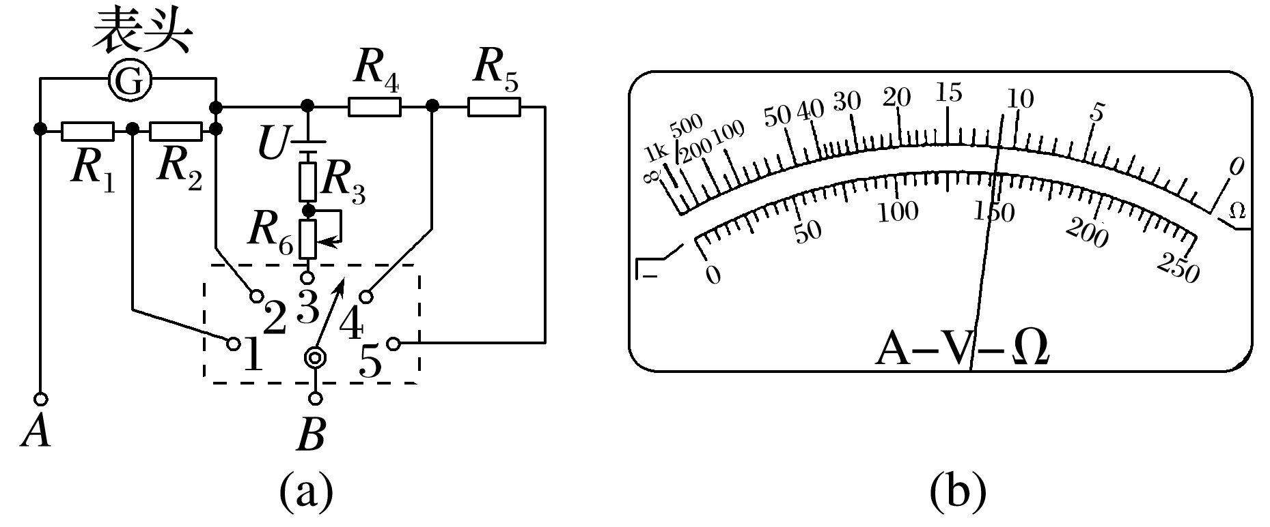

(1)图(a)中的*A*端与________(填“红”或“黑”)表笔相连接。

(2)关于*R*6的使用，下列说法正确的是________。

A．在使用多用电表之前，调整*R*6使电表指针指在表盘左端电流“0”位置

B．使用欧姆挡时，先将两表笔短接，调整*R*6使电表指针指在表盘右端电阻“0”位置

C．使用电流挡时，调整*R*6使电表指针尽可能指在表盘右端电流最大位置

(3)根据题给条件可得*R*1＋*R*2＝____________ Ω，*R*4＝____________ Ω。

(4)某次测量时该多用电表指针位置如图(b)所示，若此时*B*端是与“1”相连的，则多用电表读数为________ mA；若此时*B*端是与“3”相连的，则读数为________ Ω；若此时*B*端是与“5”相连的，则读数为________ V。